象山县党员和监察对象查询与比对系统网络版技术方案

杭州纽锐信息技术有限公司
2017年3月

目 录

第一章 概 述 1
1.1 背景 1
第二章 系统功能规划 1
2.1 系统功能 1
2.2 网络拓扑图 4
2.3 系统架构与技术方案 5
2.4 设计原则 5
第三章 建设方案 6
3.1 系统整体规范框架 6
3.2 系统信息库的建设 7
3.2.1 党员信息库 7
3.2.2 监察对象信息库 8
3.2.3 案件信息库 8
3.2.4 用户和用户查询记录信息库 8
3.3 系统界面示例图 9
3.3.1 系统登录界面 9
3.3.2 党员和监察对象信息库查询 10
3.3.3 案件信息库查询 11
3.3.4 党员和监察对象信息比对功能（仅限管理员） 12
3.3.5 案件统计分析 13
3.3.6 后台管理与权限管理界面 14
第四章 系统建设计划及预算 15
4.1 建设计划及预算 15

- 概 述

背景
略
- 系统功能规划

系统功能
象山县党员和监察对象查询与比对系统将是象山县信息化建设中的组成部分，本系统将为象山县所有乡镇纪委（街道纪工委）、派驻纪检组中拥用权限的用户提供以下功能：
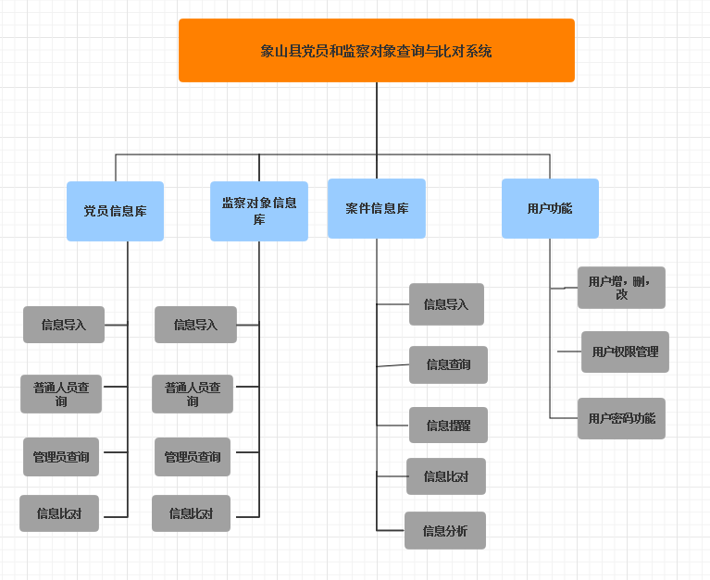
系统功能图
以下为系统功能的详细介绍：
- 用户登录功能：拥有账户的工作人员，可以凭管理员分发的账户名和密码登录该系统。
- 用户分类功能：用户将分为一般用户和管理员。其权限和职责将有所区分。
- 党员信息查询功能：任何登录用户可在系统中查询党员信息，分精确查询与大体查询。精确查询可由身份证号进行查询，可具体查询到某一个人。大体查询可通过姓名以及上级党支部进行查询。可查询的党员信息内容如下：
普通用户：仅能查询党员姓名、身份证号、性别、入党日期、学历、党支部和上级组织。
管理员：可能查询党员相关的全部个人信息（内容包括：党员姓名、身份证号、性别、入党日期、学历、党支部、上级组织、籍贯、民族、个人身份）。
- 监察对象信息查询功能：任何登录用户可在系统中查询监察对象信息，分精确查询与大体查询。精确查询可由身份证号进行查询，可具体查询到某一个人。大体查询可通过姓名及工作单位进行查询。可查询的信息内容如下：
普通用户：能查询监察对象姓名、身份证、性别、学历和工作单位。
管理员：可以查询监察对象全部个人信息（内容包括：姓名、身份证号、性别、学历、工作单位等）。
- 案件信息查询功能：所有登录的工作人员均可查看象山县党员和监察对象处分信息，支持输入下面任一格式内容查询。包括：
1、支持姓名查询。
2、支持时间段查询。
3、支持处分内容查询。
4、支持管辖单位查询。
可查询的信息内容包括：被调查人、性别、入党日期、工作单位及职务、 立案时间、结案时间、党纪处分、政纪处分、政务处分和管辖单位。
- 党员信息库和监察对象信息比对功能：这是管理员专属功能。当管理员从司法或执法机关拿到一份刑事处罚或行政处分人员名单时，通过上传名单列表，既可以查出列表里所有党员或该监察对象历年的违纪违法情况，同时还可以显示该党员或监察对象全部相关信息。
- 违纪违法情况统计分析功能：管理员和一般用户，可查看党员和监察对象违法违纪情况统计分析。分析有以下几项内容：1、违纪违法案件的比例分析，表现为饼图。2、各种违纪违法案件的总量统计分析，表现为柱状图。3、按立案时间分析每一种违纪违法案件的增长或减少情况，表现为折线图。
以上的三种分析均可实现分时间及分乡镇（部门）查询，以及在一张页面上显示象山县全部乡镇（街道）、部门的违纪违法情况统计。
- 新增司法或执法机关移送案件线索提醒： 当管理员新增司法（或执法）机关移送案件线索时，一般用户在登录时，收到提醒，表明哪个用户已有新增案件线索。
- 用户操作、密码设置以及权限设置功能：登录的管理员，可以进行以下的操作：增加用户、删除用户、设置用户密码、重设用户密码、修改用户权限。
- 用户操作记录与查询功能：该系统会自动记录下所登录的用户的操作细节，比如查看了哪些党员的信息，查看了哪些监察对象的信息，以及查看了哪些案件的信息。系统管理员可以查看到这些记录。

网络拓扑图
象山县党员和监察对象查询与比对系统将部署在象山电子政务系统服务器的虚拟机上，拥有独立的IP，通过政务网中心交换机，派驻部门、各乡镇的交换机与具体工作人员的电脑相连。派驻纪检组、乡镇纪委（街道纪工委）的授权工作人员，均可以访问相关的记录。

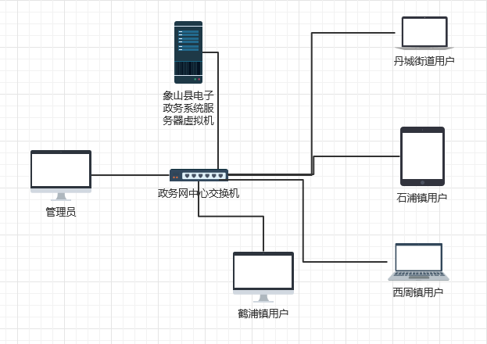
该系统与各乡镇访问者以及管理员的硬件联系图

系统架构与技术方案
该系统将采用业界流行和通用的三层架构来设计，底层为数据层，存放本系统中关键的党员和监察对象相关信息。中间为业务逻辑层，处理与用户请求相关的动作，并进行相关业务逻辑操作。与用户直接接触为界面层，提供网页页面供用户直接访问。在基本的三层架构中，数据层又分数据存储层和数据访问层，以方便将来扩展时将这两层分布于不同的物理机器上面。
在相关的技术选型中，数据存储层使用开源MySQL数据库，数据访问层采用微软的Entity Framework 6.0技术、业务层采用微软的ASP.NET MVC架构与界面层相交互。
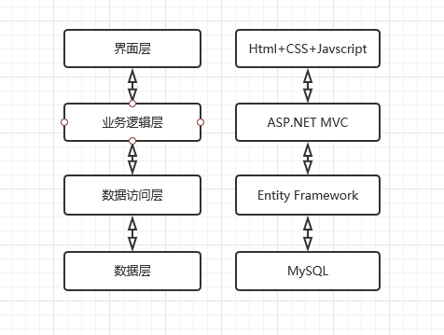
系统分层架构以及所采用的关键技术图示

设计原则
本系统设计遵循以下原则：
- 模块化：系统提供的应用模块接口开放、明确，模块的维护和更新对其它模块不造成较大影响。
- 标准化与开放性：系统软件、应用软件的建设应遵循业界统一标准，具有良好的开放性。
- 成熟先进性：技术的选型和设计要在体现先进性的同时，保证成熟性。提供的软件是确保全网正常运行所需的管理、运营、维护等有关的全部软件。
- 实用性：应依据目前的业务需求设计并实现满足用户实际需要的应用系统。
- 安全可靠性：要保证系统安全、可靠的运行
- 可扩展性：系统的设计与开发要充分考虑网络、硬件的扩展需要，以及支持未来可能出现的新业务的需要。系统采用开放的可扩充模块结构，保证以后可以方便地升级和不断增加新业务、增加容量、以及在同一平台上扩充其他业务功能。
- 可维护性：系统软件、应用软件都应提供方便、灵活的维护手段，方便应用人员的维护和管理。
- 易用性：方便系统管理员和业务管理员维护和使用。

- 建设方案

系统整体规范框架
如下为系统整体规范框架图。系统架构方案、每一层所使用的关键技术方案、每一层都需完成的功能模块、层与层之间的协作关系均列在图中。除了平台层的内容为复用现有象山县政务信息网的硬件和软件之外，其他层均需要重新开发与建设。
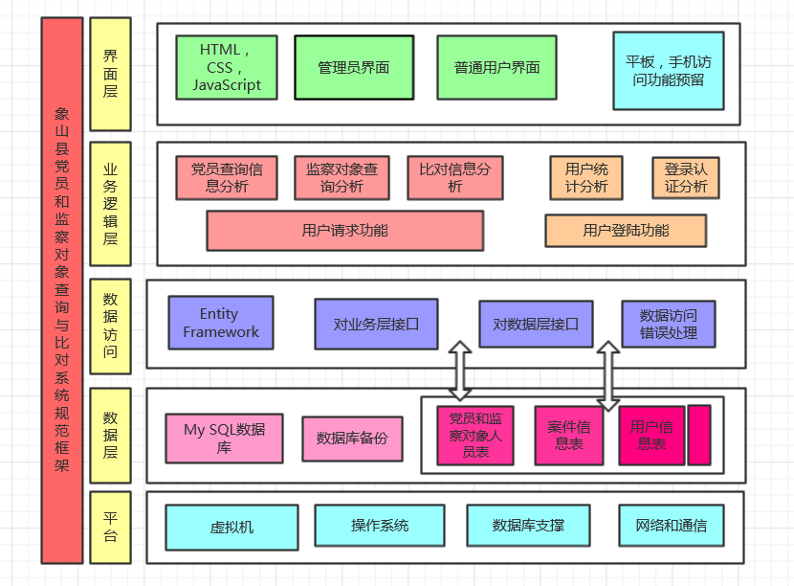
系统规范框架

系统信息库的建设

党员信息库
党员信息库中，包含以下的信息:党员姓名、身份证号、性别、入党日期、学历、党支部、上级组织、籍贯、民族、个人身份.
在信息库中存储格式如下：

姓名 | 身份证 | 性别 | 党支部名称 | 入党日期 | （其他项）
张三 | 330225198605123698 | 男 | 象山中学党支部 | 2006.1.8 | （略）
李四 | 332005195612132698 | 女 | 象山县丹东街道东门外村党支部 | 1998.3.4 | （略）
王五 | 332005200011302654 | 男 | 象山县防疫站党支部 | 2017.8.9 | （略）

监察对象信息库
监察对象信息库中，包含以下的信息:姓名、身份证号、性别、学历、工作单位
在信息库中存储格式如下：
姓名 | 身份证 | 性别 | 工作单位 | 学历 | （其他项）
张三 | 330225198605123698 | 男 | 象山中学 | 研究生 | （略）
李四 | 332005195612132698 | 女 | 象山县丹东街道东门大酒店 | 高中 | （略）
王五 | 332005200011302654 | 男 | 象山县防疫站 | 本科 | （略）

案件信息库
案件信息库包括以下信息：被调查人，出生年月，入党日期、工作单位及职务、立案时间、结案时间、党纪处分和政纪处分等项。
在信息库中存储格式如下：
被调查人 | 入党日期 | 工作单位及职务 | 立案时间 | 结案时间 | 党纪处分 | 政纪处分
张三 | 1998-5-6 | 象山**中学校长 | 2012-10-12 | 2012-11-9 | 开除党籍 | 开除
李四 | 2014-5-9 | 象山县西周镇**村村民 | 2013-5-8 | 2013-6-12 | 开除党籍
王五 | 1956-9-12 | 象山县石浦镇**村党支部书记 | 2017-1-2 | 2017-2-2 | 党内严重警告

用户和用户查询记录信息库
用户信息库包含以下信息：账户名、 用户名、用户所在地、用户职务等项。
在信息库里存储格式如下：
帐户名 | 用户名 | 用户所在地 | 用户职务
dancheng1 | 张三 | 丹城街道办事处信息办 | 信息办主任
shipu2 | 李四 | 石浦镇人民政府工业办 | 工业办职员
xizhou3 | 王五 | 西周镇党委 | 党委书记

用户查询记录信息库包括以下信息：账户名、被查询人、被查询库、查询时间等项。
在信息库中存储格式如下：

账户名 | 被查询人 | 被查询库 | 查询时间
danchenge1 | 王** | 党员和监察对象信息库 | 2017-9-8 14：23：32
shipu2 | 陈** | 党员和监察对象信息库 | 2017-6-12 9：8：8
xizhou3 | 何** | 案件信息库 | 2017-10-9 10：43：56

系统界面示例图

系统登录界面
当用户在浏览器上输入网址后，系统首先输出如下的示例界面：
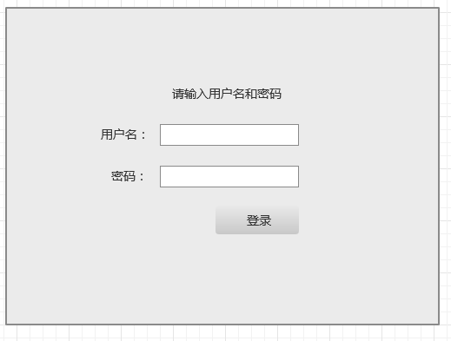
登录界面示例图

党员和监察对象信息库查询
当普通用户进行党员和监察对象信息查询时，基本的界面如下：（注：这个查询是一个示例，实际显示出的列项和信息内容会更多）

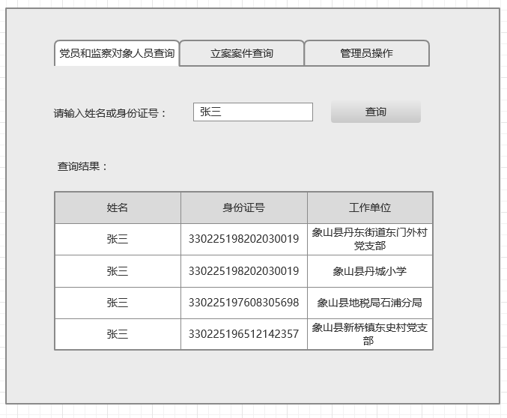
党员和监察对象查询页面示例图 (注：实际显示信息项会更多)

案件信息库查询
当用户进行案件信息查询时，基本的界面如下：

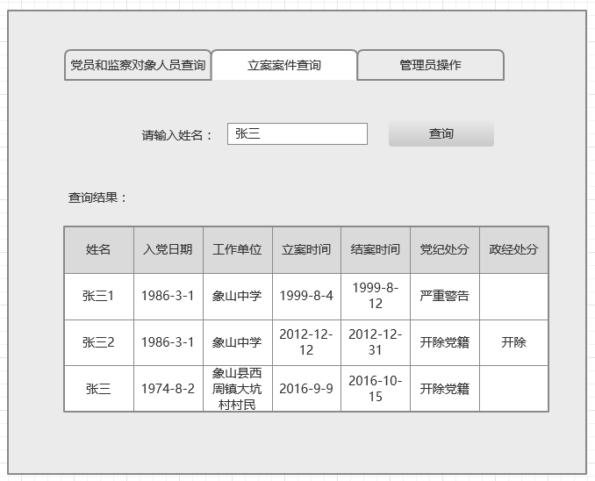
案件查询界面示例（全部用户）

党员和监察对象信息比对功能（仅限管理员）
当管理员根据名单文档（通常为升迁，调岗时的名单），上传到党员信息比对界面时，该名单中所有的人在党员信息库，监察对象信息库以及立案案件信息库里的所有数据将会被列出，其基本的界面如下：（注：这个查询是一个示例，实际显示出的列项和信息内容会更多）

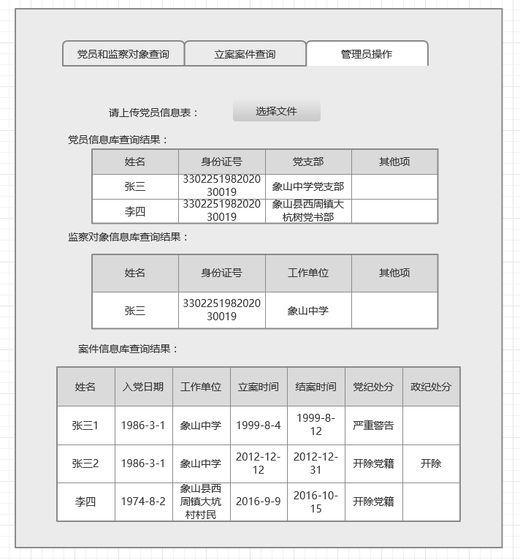
党员和监察对象信息比对功能

案件统计分析
当管理员进行违纪违法案件统计分析时，可输出以下三种类型的分析图。每一种分析图分析的内容可为全县，也可分为各个乡镇单独查询和分时间段查询，甚至可以将不同乡镇的信息图列在同一个页面中。
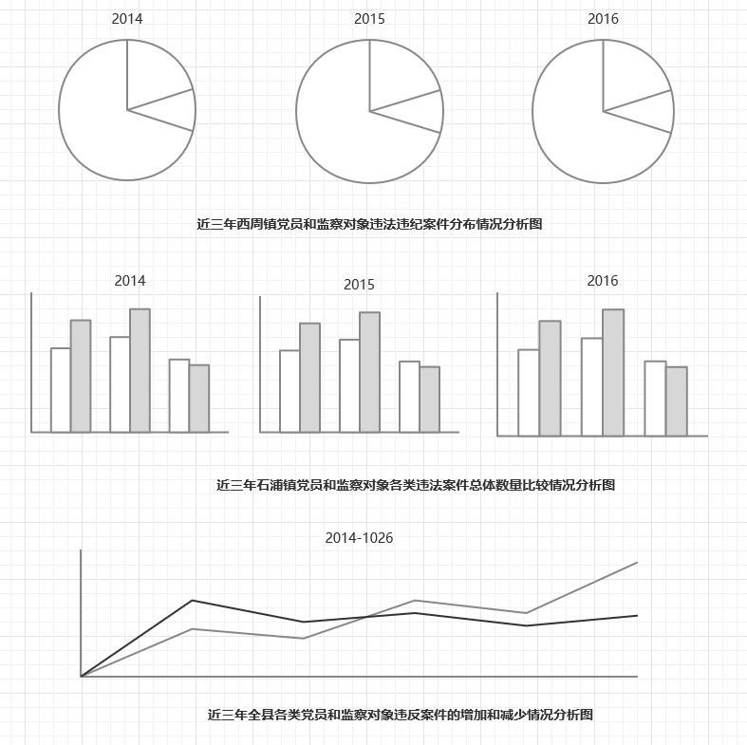

后台管理与权限管理界面
当管理员去查询其他用户的记录时，基本的界面如下：
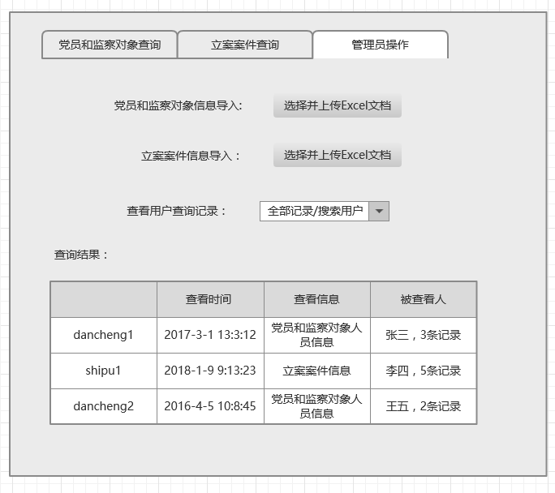
管理员操作界面示例

备注：在管理员操作界面中，其中查看用户查询记录时，给出时间和用户查询框（在示例图中未画出），当用户查询框为空时，则查询该时间段所有记录。

系统建设计划及预算

建设计划及预算
该系统建设时间分以下四个阶段：1、需求了解阶段。2、系统设计和编码阶段。3、系统实施阶段。4、系统维护和升级阶段。
初步时间表安排如下：
- 需求了解阶段：2017年3月1 日----2017年3月31日。
- 系统设计和编码阶段：2017年4月1 日----2017年4月30日
- 系统实施阶段：2017年5月1 日-2017年5月7日
- 系统维护和升级阶段：2017年5月8日----2018年5月8日

初步预算如下：

费用报价清单 |  | 单位：万元
1 | 研发费用
2 | 差旅费（2人4人次）
3 | 一年技术支持
 | 注：1年以后每年收取15%合同技术服务费
 | 合计：

